臺北科技大學資訊工程系
110學年度實務專題計畫成果報告

Selenium Robot Framework 自動化爬蟲

專題編號：110-CSIE-S015
專題計劃參與人員：107590018 韓宗穎
107590031 康紘郡
107590038 鄒承軒
指導教授：陳碩漢

執行期間：109年1學期至110年1學期
摘要

隨著科技日新月異，電商平台逐漸崛起，人們逐漸習慣在網路上瀏覽商品以及購物，所以電商也順應潮流，會在網路平台上給予優惠來吸引消費者。但是降價以及優惠時段常常選在午夜，與正常人的生活習慣不太相符，因此我們希望能創造一個工具，能無時無刻地讓瀏覽器自動在網頁上爬取商品的及時資訊，並且能夠在降價的時候自動通知使用者，減少使用者掛網等待優惠的負擔，並增加搶到優惠商品的機會。

本專題主要使用Robot framework配合python Selenium函式，來實作Robot Test自動化測試，獲取網頁中的元素，並在RED編輯器中將兩者整合。在coding style方面，也遵循著upper camel style的keyword命名方式達到方便閱讀的目的，另外在最貼近使用介面的程式碼，也使用抽象化的方式描述keyword的實際功能，讓使用者能了解各個keyword所實作的功能。

關鍵詞: Robot framework、Selenium、Robot Test、python

目錄
書名頁 I
摘要 II
目錄 III
一、緣由與目的 1
二、研究範圍 2
三、使用技術 3
1、Robot framework 3
1.1 Selenium Library 3
1.2 Keyword 4
1.3 Webdriver 5
2、Xpath 5
3、Jenkins 6
4、openpyxl 7
5、smtplib 8
四、程式架構及流程 9
五、結論 19
參考文獻 20

一、緣由與目的

當今科技日新月異，電商平台逐漸崛起，人們逐漸習慣在網路上瀏覽商品以及購物，電商平台也隨之推出各種特惠活動，來吸引消費者下單。這迫使使用者必需時刻追蹤商品資訊，才能獲取最划算的價格。此外由於降價及優惠時大多都設置在在午夜，因此往往在消費者察覺時，優惠產品早已銷售一空，所以我們希望能夠創造一個工具，能夠自動在降價的時候通知使用者。

為了解決上述問題，本專題我們使用Python裡的Robot framework-seleniumlibrary套件和RED開發環境，模擬使用者操作網頁的行為，再配合xpath定位網頁上的元素，將我們想要獲得的產品資訊利用自動化爬蟲的技術記錄下來，再將取得的資料以excel的形式存入資料庫，在往後定時抓取資料時皆會與之前所創建好的excel資料進行比對，若有發現降價，則使用SMTP自動寄信模組通知使用者。

二、研究範圍

在實作中，我們使用Robot framework - selenium library來作為整個自動化測試的上層框架，協助使用者輕鬆地使用內建的可讀性keyword來完成自動化測試。另外在一些缺少的功能上，也使用原生的selenium函示庫撰寫並封裝成上層的Robot framework keyword來擴充功能，並在RED編輯器中完成測試腳本的整合。

最後在測試網站選擇的部分，我們以PChome及MOMO購物網來作為Demo成果的測試對象，原因是因為上述兩者的網頁原始碼架構較簡單，在以xpath定位網頁元素時較容易。首先我們到購物網的商品追蹤清單，抓取清單中的商品資訊，並進入各自的商品頁面，獲取及時價格，再與資料庫中的價格進行比對，若是發現有降價情形，則寄信通知使用者。

三、使用技術

- Robot framework
Robot Framework 是一個 open source 的自動化測試框架，而其主要功能是用於自動化測試和機器人流程自動化。Robot Framework 的核心是使用 python 來實現的，因此學習使用上語法相對較為簡單，且內容的實作上是由Keyword建構而成的，因此在實作與閱讀上較為容易理解。
圖1 Robot framework圖案


  - Selenium Library
Selenium 是一個瀏覽器自動化的套件，可以利用 Python 撰寫自動化的腳本來執行各種的網站，包含開啟瀏覽器、填寫表單、點擊按鈕及取得網站內容等，多數用來執行網站功能的自動化測試，簡化繁瑣及耗時的網站測試工作。


圖2 Selenium Library 圖案

  - Keyword
Keyword是基於 selenium library 中撰寫好的function來組合成更高階的語言，通常是為了增加可讀性。表1是一些在控制網頁時常使用的Keyword。
表1
Keyword | 功能
Get Text | 獲取網頁文字
Click Element | 點擊網頁元素
Wait Until Element Is Visible | 等待網頁元素出先現
Scroll Element Into View | 捲動網頁到目標元素出現
Input Text | 輸入文字
Open Browser | 開起瀏覽器

  - Webdriver
WebDriver 是用來控制 Web 瀏覽器的行為，每一個瀏覽器都會有各自相對應的驅動程式(driver)，而 Selenium 透過driver 作為後盾，使用 driver 所支援的瀏覽器進一步達到瀏覽器自動化。讓操作就像是真的使用者在操作一樣。

- Xpath
XPath(XML Path Language)是一個使用類似檔案路徑的語法，來定位 XML文件中特定節點的語言，因為能夠有效的尋找節點位置，所以也被廣泛的使用在Python 網頁爬蟲的元素定位上，表2為常用的屬性及說明。
表2
坐標 | 名稱 | 說明
child | 子節點 | 比自身節點深度大的一層的節點，且被包含在自身之內
attribute | 屬性
descendant-or-self | 自身參照及子孫節點
parent | 父節點 | 比自身節點深度小一層的節點，且包含自身
ancestor | 祖先節點 | 比自身節點深度小的節點，且包含自身
following | 下文節點 | 按縱軸視圖，在此節點後的所有完整節點，即不包含其祖先節點
following-sibling | 下一個同級節點
preceding-sibling | 上一個同級節點
self | 自己
namespace | 名稱空間
圖3 xpath
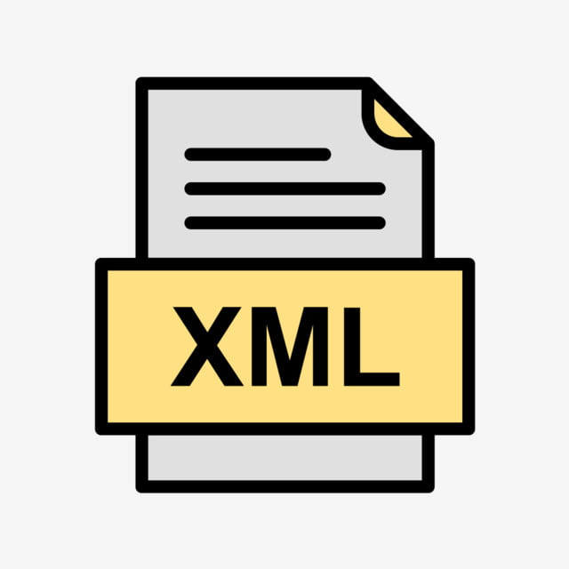

- Jenkins
隨著目前開發方法逐漸走向測試驅動開發，開發人員在撰寫功能程式碼前，首先要撰寫測試程式。而當專案建置完成，使用者可以將單元測試、整合測試交由Jenkins定期執行，並且透過自動化程序，削減人為干涉的因素。

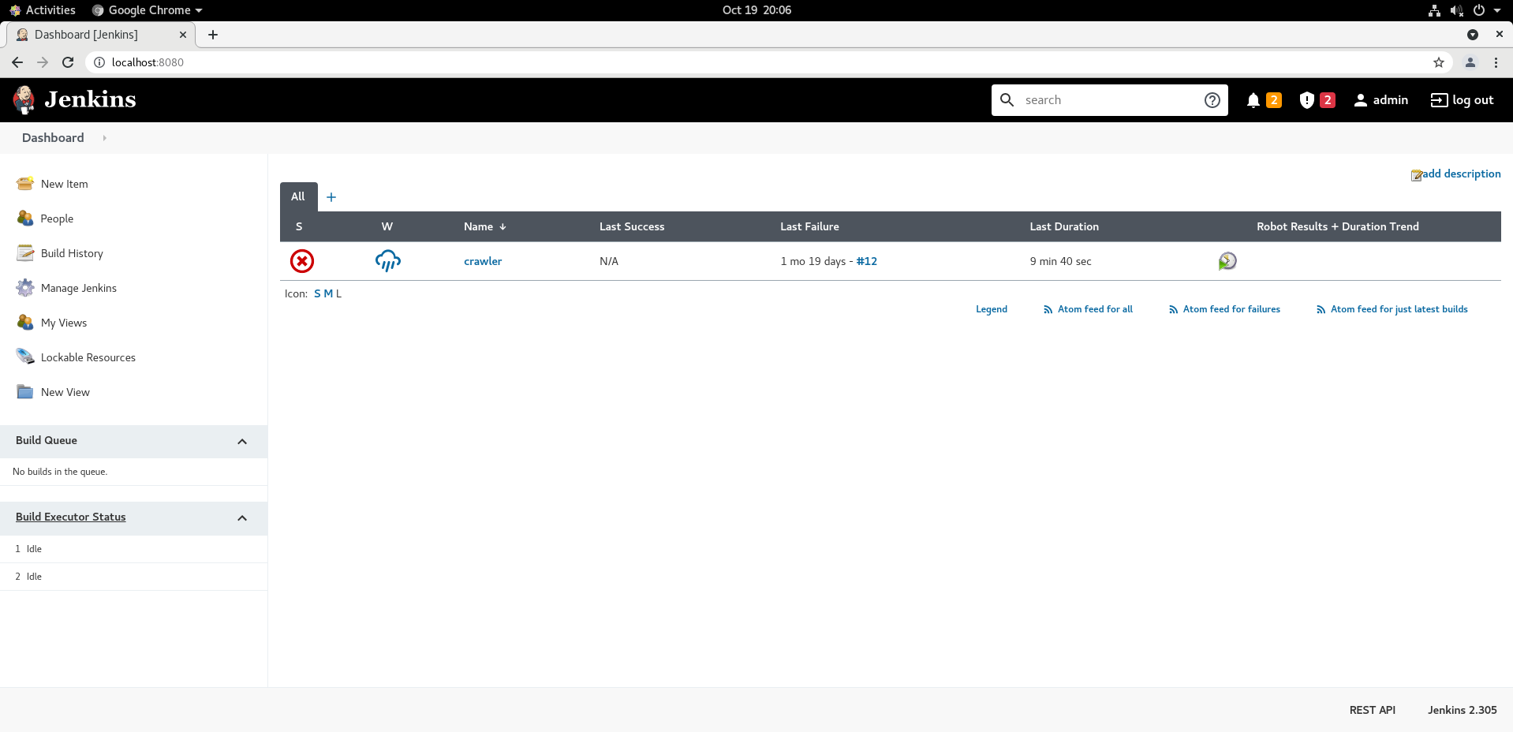
圖4 Jenkins使用介面

- openpyxl
Python的openpyxl 模組可用來讀取或寫入Office Open XML格式的Excel檔案，支援的檔案類型有xlsx、xlsm、xltx、xltm。
表3
Keyword | 功能
openpyxl.Workbook().create_sheet("sheetname") | 新增工作表
openpyxl.load_workbook(“filename”) | 讀檔
Workbook[“sheetname”].cell(2, 3).value = 0 | 將0寫入(2, 3)儲存格
Workbook[“sheetname”].cell(2, 3) | 取得(2, 3)儲存格的數值
Workbook[“sheetname”][‘B’].value | 取得column=B的資料
Workbook[“sheetname”].max_row | 顯示最大row數
Workbook[“sheetname”].insert_rows(index) | 在index處插入一列
Workbook[“sheetname”].delete_rows(index) | 在index處刪除一列
openpyxl.Workbook().save(“filename”) | 存檔

- smtplib
SMTP即簡單郵件傳輸協議，它是一組用於由源地址到目的地址傳送郵件的規則，由它來控制信件的中轉方式。python的smtplib提供了一種很方便的途徑傳送電子郵件。它對smtp協議進行了簡單的封裝。

四、程式架構及流程

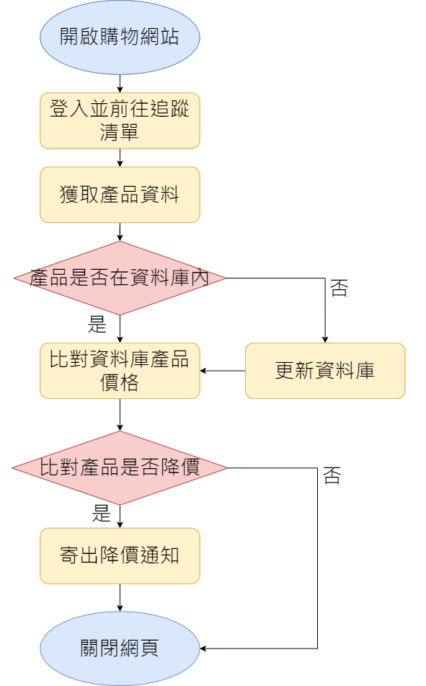
本專題的程式執行流程主要如圖1所示，並依據測試主腳本內容可分為以下幾個步驟：
圖 1 程式架構圖

- 開啟瀏覽器：
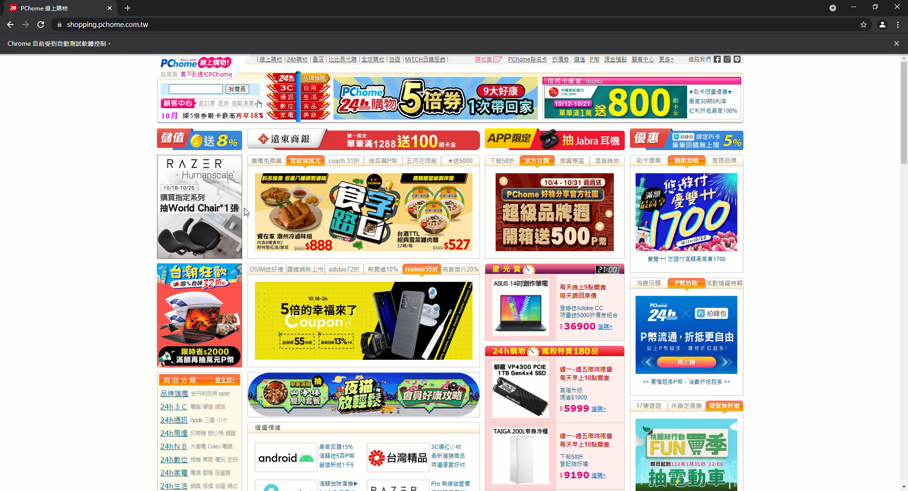
在主腳本中透過Robot framework內建的keyword來控制Webdriver產生空白的網頁，並前往指定的頁面。
Open Browser https://www.momoshop.com.tw/main/Main.jsp Chrome options=add_argument("--disable-notifications")
▲相關程式碼
圖 2 購物網站主頁

- 登入：
輸入預先設定好的使用者帳號與密碼來登入。
Login
&{userInfo} Create Dictionary userID=0988192970 password=Qseft156
${loginIcon} = Set Variable //*[@id='LOGINSTATUS']
${loginBox} = Set Variable //*[@id='ajaxLogin']
${userField} = Set Variable //*[@id='memId']
${passwordShowField} = Set Variable //*[@id='passwd_show']
${passwordField} = Set Variable //*[@id='passwd']
${loginBtn} = Set Variable //*[@class='loginBtn']//*
${loginStatus} = Set Variable //*[@id='LOGINSTATUS' and @title='客戶登出']
Click Element After It Is Visible ${loginIcon}
Wait Until Element Is Visible ${loginBox} timeout=3s error=Login box should be visible.
Input Text After It Is Visible ${userField} ${userInfo}[userID]
Click Element After It Is Visible ${passwordShowField}
Input Text After It Is Visible ${passwordField} ${userInfo}[password]
Click Element After It Is Visible ${loginBtn}
Wait Until Element Is Not Visible ${loginBox} timeout=5s error=Login box should not be visible.
Wait Until Element Is Visible ${loginStatus} timeout=5s error=Login status should be 登出.
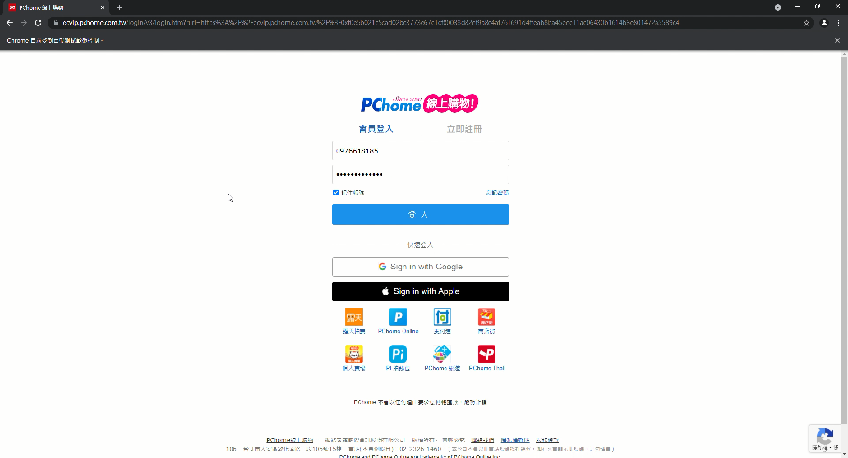
▲相關程式碼
圖 3 登入頁面

- 爬取追蹤清單：
以get_xxx_item_links() function抓取所有產品超連結資訊。由於稍後前往各產品頁面取得產品資訊的過程會蓋掉目前使用者的登入狀態，因此此處會另開一個瀏覽器分頁作為稍後抓產品資訊的頁面。
@keyword(name='Crawl MoMo Product Information')
def crawl_momo_product_information(self):
data = list()
links = self.get_momo_item_links()
#用連結去爬各商品 (可以用多縣程跑看看
if links:
self._current_browser().execute_script("window.open()")
self.switch_tab(2)
for link in links:
self._current_browser().get(link)
try:
info = self.get_momo_item_info()
data.append(info)
except Exception:
workbook = load_workbook('MoMo.xlsx')
sheet = workbook['MoMo']
old_product_link = list(cell.value for cell in sheet['E'])
index = old_product_link.index(link)
old_item_name = sheet.cell(index+1, 1).value
sheet.delete_rows(index+1)
self.switch_tab(1)
self.delete_unavailable_item(old_item_name)
self.switch_tab(2)
self._current_browser().close()
self.switch_tab(1)
return data
▲相關程式碼
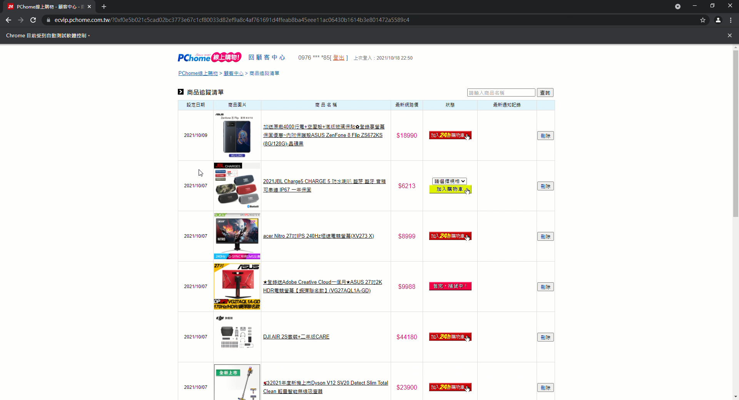
圖 4 追蹤清單

- 開啟產品分頁：
以get_xxx_item_info() function到各個產品頁面抓取產品名稱、價格，與當下的頁面連結，並將所有資訊以list包多個dictionary的形式回傳。另外由於PChome和MoMo不會將已下架產品從使用者的追蹤清單移除，因此會遇到進入產品頁面後才跳出未找到該產品的通知，如遇上述情形會自動切回到追蹤清單頁面，刪除已下架商品並移除excel中該項產品的資料。
def get_momo_item_info(self):
#driver.save_screenshot('ss.png') #screenshot to store the other info
itemName = self._current_browser().find_element_by_xpath("//*[@id='osmGoodsName']").text
itemPrice = self._current_browser().find_element_by_xpath("//*[@class='prdPrice']//*[@class='special']//span").text.replace(',', '')
link = self._current_browser().current_url
info = dict()
info['商品名稱'] = itemName
info['單價'] = itemPrice
info['連結'] = link
return info
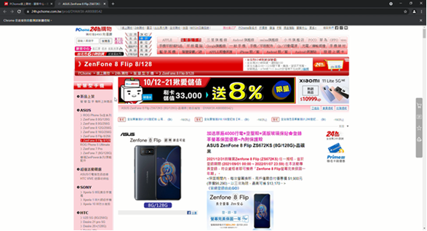
▲相關程式碼
圖 5 追蹤清單

- 寫入資料庫：
將回傳的list資料依據dictionary的key做分類，並以openpyxl套件建立並寫入excel檔。如往後寫入的過程發現追蹤清單內容有新增異動，則會更新資料庫的內容
@keyword(name='Create Crawl Information Document')
def create_crawl_information_document(self, data, page):
workbook = Workbook()
sheet = workbook.create_sheet('{}'.format(page), 0)
sheet.append(["商品名稱", "原價", "現在價格", "歷史最低價格" ,"連結"])
for product in data:
sheet.append([product['商品名稱'], int(product['單價']), int(product['單價']), int(product['單價']), product['連結'], 0])
workbook.save('{} Crawl.xlsx'.format(page))
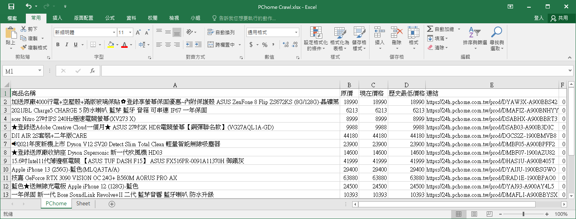
▲相關程式碼
圖 6 資料庫excel內容

- 比價：
在compare_product_price() function中會依照產品名稱尋找excel中對應的產品價格，如果新抓取的產品價格較低，便會修改excel檔中” 歷史最低價格” 欄位的數值並將旗標設為 ”1”，作為判斷稍後是否寄信的依據。
@keyword(name='Compare Product Price')
def compare_product_price(self, data, page):
status = False
workbook = load_workbook('{} Crawl.xlsx'.format(page))
sheet = workbook['{}'.format(page)]
old_product_name = list(cell.value for cell in sheet['A'])
for product in data:
if(product['商品名稱'] in old_product_name):
index = old_product_name.index(product['商品名稱'])
if(int(product['單價']) < sheet.cell(index+1, 4).value):
sheet.cell(index+1, 4, int(product['單價']))
sheet.cell(index+1, 6, 1)
status = True
sheet.cell(index+1, 3, int(product['單價']))
else:
sheet.append([product['商品名稱'], int(product['單價']), int(product['單價']), int(product['單價']), product['連結'], 0])
workbook.save('{} Crawl.xlsx'.format(page))
return status
▲相關程式碼

- 寄信：
在excel檔中尋找所有旗標為 ”1” 的產品，並將該產品的歷史最低價格、預計能省金額與產品連結，以字串串接作為信件的文字內容。最後利用python的smtplib與MIMEText套件，設定好信件主旨、寄件人、收件人等欄位並寄出信件。
@keyword(name='Send Discount News Email To User')
def send_discount_new_email_to_user(self, page):
workbook = load_workbook('{} Crawl.xlsx'.format(page))
sheet = workbook['{}'.format(page)]
mail_content = ""
for index in range(1,sheet.max_row):
if(sheet.cell(index+1, 6).value == 1):
sheet.cell(index+1, 6, 0)
data = list(cell.value for cell in list(sheet.rows)[index])
mail_content += "你的商品：" + data[0] + "\n\t已經降價到 " + str(data[2]) + " 元，預計能省下 " + str(data[1]-data[2]) + " 元\n\t網址為：" + data[4] + "\n\n"
workbook.save('{} Crawl.xlsx'.format(page))
self.send_mail(mail_content)

def send_mail(self, mail_content):
mime = MIMEText(mail_content, "plain", "utf-8") #撰寫內文內容，以及指定格式為plain，語言為中文
mime["Subject"] = "降價通知" #撰寫郵件標題
mime["From"] = "t107590018@ntut.org.tw" #撰寫你的暱稱或是信箱
mime["To"] = "t107590031@ntut.org.tw, t107590038@ntut.org.tw, t107590018@ntut.org.tw" #撰寫你要寄的人
msg = mime.as_string() #將msg將text轉成str
smtp = smtplib.SMTP("smtp.gmail.com", 587) #googl的ping
smtp.ehlo() #申請身分
smtp.starttls() #加密文件，避免私密信息被截取
smtp.login("t107590018@ntut.org.tw", "fvjjplmlrgadiwai")
from_addr = "t107590018@ntut.org.tw"
to_addr = ["t107590018@ntut.org.tw", "t107590031@ntut.org.tw", "t107590038@ntut.org.tw"]
status = smtp.sendmail(from_addr, to_addr, msg)
if status=={}:
print("郵件傳送成功!")
else:
print("郵件傳送失敗!")
smtp.quit()
▲相關程式碼
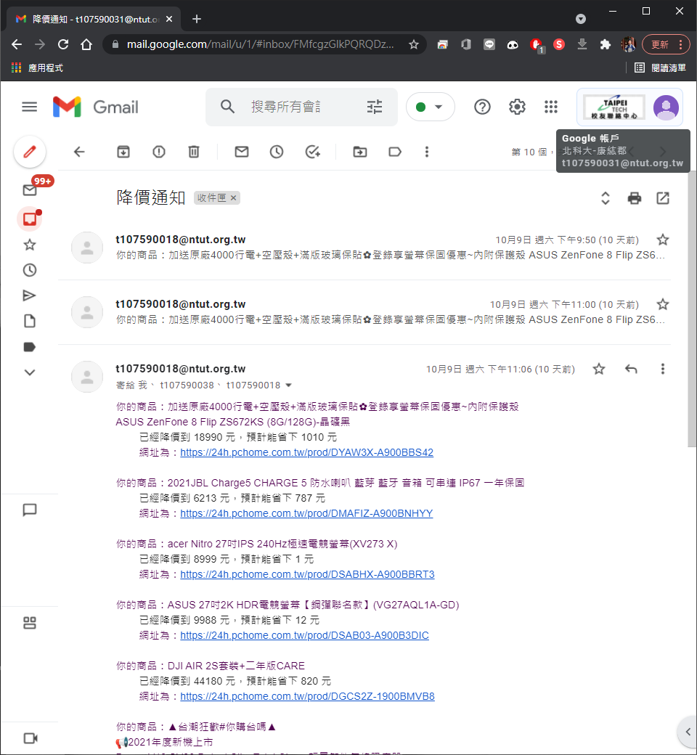
圖 7 降價通知信
五、結論

藉由本次專題，能讓我們了解業界是如何來進行一件龐大的專案，也學習到有關網頁測試相關的技術及所使用的語言和工具，例如:利用selenium來進行網頁控制並且用xpath對網頁的物件定位，以及當selenium內建的keyword不足以套用在每個keyword時，如何使用python來撰寫底層的keyword。
我們期望未來能夠多加其他購物網站，因為每個網站的差異性比較大，推出的活動內容也因網站而異，因此希望可以寫出能夠通用大部分網頁的keyword，另外也希望實作出上下架的部分，還有能夠搭配appium來通過手機簡訊驗證碼登入等功能。
參考文獻

- https://medium.com/marketingdatascience/selenium%E6%95%99%E5%AD%B8-%E4%B8%80-%E5%A6%82%E4%BD%95%E4%BD%BF%E7%94%A8webdriver-send-keys-988816ce9bed
- https://igoamazing.com/python-selenium/
- https://robotframework.org/robotframework/latest/RobotFrameworkUserGuide.html
- https://docs.microsoft.com/zh-tw/azure/developer/jenkins/deploy-to-linux-vm-using-azure-devops-services
- https://lufor129.medium.com/%E6%89%8B%E6%8A%8A%E6%89%8B%E5%AF%AB%E5%80%8B%E7%88%AC%E8%9F%B2%E6%95%99%E5%AD%B8-%E4%B8%80-xpath-518553fd676d
- https://officeguide.cc/python-openpyxl-read-write-excel-file-tutorial-examples/
- https://zh.codeprj.com/blog/90b94c1.html

